**BỘ GIÁO DỤC VÀ ĐÀO TẠO**

**TRƯỜNG ĐẠI HỌC SƯ PHẠM TP. HỒ CHÍ MINH**

**KHOA CÔNG NGHỆ THÔNG TIN**



**TIỂU LUẬN**

**<QUẢN LÝ BÁN VÉ MÁY BAY>**

**Học phần: <2121COMP104403 – NHẬP MÔN CÔNG NGHỆ PHẦN MỀM>**

Nhóm: TPBANK

Danh sách sinh viên thực hiện:

BÙI QUỐC BẢO - 46.01.104.012

CHÂU NGỌC MINH - 46.01.104.106

Giảng viên hướng dẫn: Nguyen Tan Duan

**Thành phố Hồ Chí Minh, ngày 21 tháng 06 năm 2022**

MỤC LỤC

MỞ ĐẦU 1

**CHƯƠNG 1. KHẢO SÁT BÀI TOÁN 2**

* 1. Mô tả yêu cầu bào toán 2
  2. Khảo sát bài toán 5
     1. Tính cấp thiết đề tài 5
     2. Các chức năng chính của hệ thống quản lý bán vé máy bay 6

## Xác định thông tin cơ bản cho nghiệp vụ của bài toán 7

* + 1. Danh sách các yêu cầu 7
    2. Danh sách các biểu mẫu và quy định 7
       1. Biểu mẫu 1 và quy định 1 7
       2. Biểu mẫu 2 và quy định 2 8
       3. Biểu mẫu 3 và quy định 3 8
       4. Biểu mẫu 4 và quy định 4 9
       5. Biểu mẫu 5 và quy định 5 10
       6. Biểu mẫu 6 10
  1. Xây dựng biểu đồ phân cấp chức năng (BFD) 11
  2. Xây dựng kế hoạch dự án 12

# CHƯƠNG 2. ĐẶC TẢ YÊU CẦU BÀI TOÁN 13

## 2.1 Xác định các tác nhân và các Use Case cần thiết cho hệ thống 13

## 2.2 Vẽ biểu đồ Use Case tổng quan 16

# CHƯƠNG 3. PHÂN TÍCH YÊU CẦU 17

## 3.1 Chuyển mô hình thực thể kết hợp sang mô hình vật lý. 17

3.1.1 Mô hình CDM 17

3.1.2 Mô hình PDM 17

## 3.2 Mô tả đầy đủ các thuộc tính của các bảng (table) trong mô hình PDM, xác định các khóa. 18

3.2.1 Bảng SANBAY trong mô hình PDM 18

3.2.2 Bảng TUYENBAY trong mô hình PDM 18

3.2.3 Bảng CHUYENBAY trong mô hình PDM 19

3.2.4 Bảng KHACHHANG trong mô hình PDM 19

3.2.5 Bảng HANGVE trong mô hình PDM 20

3.2.6 Bảng DATCHO trong mô hình PDM 20

3.2.7 Bảng CungCap2 trong mô hình PDM 20

3.2.8 Bảng CungCap trong mô hình PDM 21

3.2.9 Bảng ChiTietNhapChuyenBay trong mô hình PDM 21

3.2.10 Bảng ChiTietNhapHangVe trong mô hình PDM 21

# CHƯƠNG 4. THIẾT KẾ GIAO DIỆN 23

## 4.1 Hình thức thể hiện của màn hình (vẽ màn hình). 23

4.1.1 Sơ đồ liên kết màn hình tổng quát 23

4.1.2 Danh sách các màn hình 23

4.1.3 Thuật toán sơ đồ logic 24

4.1.3.1 Xét yêu cầu phần mềm “hệ thống đăng nhập” thiết kế dữ liệu đúng đắn 24

4.1.3.2 Xét yêu cầu phần mềm “Sân bay” thiết kế dữ liệu đúng đắn 25

4.1.3.3 Xét yêu cầu phần mềm “Tuyến bay” thiết kế dữ liệu đúng đắn 25

4.1.3.4 Xét yêu cầu phần mềm “Chuyến bay” thiết kế dữ liệu đúng đắn 26

4.1.3.5 Xét yêu cầu phần mềm “Khách hàng” thiết kế dữ liệu đúng đắn 27

4.1.3.6 Xét yêu cầu phần mềm “Hạng vé” thiết kế dữ liệu đúng đắn 28

4.1.3.7 Xét yêu cầu phần mềm “Đặt chô” thiết kế dữ liệu đúng đắn 28

4.1.4 Sơ đồ logic hoàn chỉnh 29

4.1.5 Danh sách các bản dữ liệu(table) trong sơ đồ 30

4.1.6 Thiết kế dữ liệu hoàn chỉnh 30

4.1.7 Mô tả từng bản dữ liệu 31

4.1.7.1 Bảng ADMIN 31

4.1.7.2 Bảng SANBAY 31

4.1.7.3 Bảng TUYENBAY 32

4.1.7.4 Bảng CHUYENBAY 32

4.1.7.5 Bảng KHACHHANG 32

4.1.7.6 Bảng HANGVE 33

4.1.7.7 Bảng DATCHO 33

## 4.2 Mô tả (bằng mã giả, vẽ sơ đồ khối hoặc sơ đồ hoạt động) chi tiết các xử lý có trong màn hình. 34

4.2.1 Màn hình đăng nhập 34

4.2.1.1 Giao diện đăng nhập 34

4.2.1.2 Mô tả đăng nhập 34

4.2.2 Màn hình chính 35

4.2.2.1 Giao diện màn hình chính 35

4.2.2.2 Mô tả màn hình chính 35

4.2.3 Thay đổi mật khẩu 35

4.2.3.1 Giao diện đổi mật khẩu 36

4.2.3.2 Mô tả đổi mật khẩu 36

4.2.4 Sân bay 37

4.2.4.1 Giao diện sân bay 37

4.2.4.2 Mô tả sân bay 37

4.2.5 Tuyến bay 38

4.2.5.1 Giao diện tuyến bay 38

4.2.5.2 Mô tả tuyến bay 39

4.2.6 Chuyến bay 39

4.2.6.1 Giao diện chuyến bay 39

4.2.6.2 Mô tả chuyến bay 40

4.2.7 Khách hàng 41

4.2.7.1 giao diện khách hàng 41

4.2.7.2 Mô tả khách hàng 42

4.2.8 Đặt chỗ 43

4.2.8.1 Giao diện đặt chỗ 43

4.2.8.2 Mô tả đặt chỗ 43

4.2.9 Doanh thu 44

4.2.9.1 Giao diện doanh thu 44

4.2.9.2 Mô tả doanh thu 45

**CHƯƠNG 5. NHẬN XÉT VÀ KẾT LUẬN 46**

5.1 Nhận xet 46

5.1.1 Ưu điểm 46

5.1.2 Khuyết điểm 46

5.1.3 Kết quả đạt được 47

5.2 Hướng phát triển 47

5.3 Kết luận 47

**CHƯƠNG. 6 TÀI LIỆU THAM KHẢO 48**

**PHÂN CÔNG THÀNH VIÊN TRONG NHÓM**

|  |  |  |  |
| --- | --- | --- | --- |
| **Họ và tên** | **Nội dung công việc thực hiện** | **Đánh giá** | **Quy trình hoàn thành công việc** |
| Bùi Quốc Bảo | Câu 1.1, 1.2, 1.3 của chương 1, chương 3, chương 4, chương 5, chương 6, database,đồ án code quản lý bán vé máy bay, quay video thuyết trình báo cáo, đăng github,file PDF, sửa hình ảnh của bạn Châu Ngọc Minh | 100% | Hoàn thành tiến độ và sửa chữa nhiệm vụ của bạn Châu Ngọc Minh |
| Châu Ngọc Minh | Câu 1.4 hình ảnh, câu 1.5 hình ảnh, câu 2.1 và 2.2 của chương 2 hình ảnh, slide powerpoint thuyết trình | 20% | Giao nhiệm vụ thời hạn hay hứa.  Làm việc nhóm hong có tâm.  Làm word được 1 trang duy nhất, lười làm báo cáo nhóm  Làm hình hảnh quá sơ sài hong có tâm làm việc nhóm |

# DANH MỤC CÁC BẢNG BIỂU

## 1.3 Xác định thông tin cơ bản cho nghiệp vụ của bài toán 7

1.3.1 Danh sách các yêu cầu 7

1.3.2 Danh sách các biểu mẫu và quy định 7

1.3.2.1 Biểu mẫu 1 và quy định 1 7

1.3.2.2 Biểu mẫu 2 và quy định 2 8

1.3.2.3 Biểu mẫu 3 và quy định 3 8

1.3.2.4 Biểu mẫu 4 và quy định 4 9

1.3.2.5 Biểu mậu 5 và quy định 5 10

1.3.2.6 Biểu mẫu 6 10

3.2.1 Bảng SANBAY trong mô hình PDM 18

3.2.2 Bảng TUYENBAY trong mô hình PDM 18

3.2.3 Bảng CHIUYEBAY trong mô hình PDM 19

3.2.4 Bảng KHACHHANG trong mô hình PDM 19

3.2.5 Bảng HANGVE trong mô hình PDM 20

3.2.6 Bảng DATCHO trong mô hình PDM 20

3.2.7 Bảng CungCap2 trong mô hình PDM 20

3.2.8 Bảng CungCap trong mô hình PDM 21

3.2.9 Bảng ChiTietNhapChuyenBay trong mô hình PDM 21

3.2.10 Bảng ChiTietNhapHangVe trong mô hình PDM 21

4.1.2 Danh sách các màn hình 23

4.1.5 Danh sách các bản dữ liệu(table) trong sơ đồ 30

4.1.7 Mô tả từng bản dữ liệu 31

4.2.1.2 Mô tả đăng nhập 34

4.2.2.2 Mô tả màn hình chính 35

4.2.3.2 Mô tả đổi mật khẩu 36

4.2.4.2 Mô tả sân bay 37

4.2.5.2 Mô tả tuyến bay 39

4.2.6.2 Mô tả chuyến bay 40

4.2.7.2 Mô tả khách hàng 42

4.2.8.2 Mô tả đặt chỗ 43

4.2.9.2 Mô tả doanh thu 45

**DANH MỤC CÁC HÌNH VẼ**

1.4 Xây dựng biểu đồ phân cấp chức năng (BFD) 11

1.5 Xây dựng kế hoạch dự án 12

2.1 Xác định các tác nhân và các Use Case cần thiết cho hệ thống 13

2.2 Vẽ biểu đồ Use Case tổng quát 16

3.1.1 Mô hình CDM 17

3.1.2 Mô hình FDM 18

4.1.1 Sơ đồ liên kết màn hình tổng quát 23

4.1.3 Thuật toán sơ đồ logic 24

4.1.4 Sơ đồ logic hoàn chỉnh 30

4.1.6 Thiết kế dữ liệu hoàn chỉnh 30

4.2.1.1 Giao diện đăng nhập 34

4.2.2.1 Giao diện màn hình chính 35

4.2.3.1 Giao diện đổi mật khẩu 36

4.2.4.1 Giao diện sân bay 37

4.2.5.1 Giao diện tuyến bay 38

4.2.6.1 Giao diện chuến bay 39

4.2.7.1 Giao diện khách hàng 41

4.2.8.1 Giao diện đặtn chỗ 43

4.2.9.1 Giao diện doanh thu 44

# MỞ ĐẦU

1. **Lý do chọn đề tài**

Nhập môn công nghệ phần mềm là một ngành khoa học được phát triển từ lâu, giúp cho sinh viên nắm được quá trình phát triển một phần mềm một cách hiệu quả, mang tính công nghiệp và hiểu được những khái niệm cơ bản thuộc lĩnh vực này. Trên cơ sở đó sinh viên có định hướng đúng đắn khi học tập nghiên cứu các môn khác cũng như đi sâu vào nghiên cứu và thực hành làm phần mềm. Hiện nay hầu hết mọi công việc đều được tin học hóa. Các phần mềm đã giúp con người rất nhiều trong công việc của mình, đem lại hiệu quả cao cho người dùng, tiết kiệm được nhiều thời gian và công sức. Nhóm sinh viên đã lựa chọn đề tài “Xây dựng phần mềm quản lý bán vé máy bay” là phần mềm hỗ trợ nhân viên bán vé có thể thực hiện tốt cho công việc của mình một cách nhanh chóng và chính xác và chọn để nghiên cứu, tìm hiểu tiểu luận môn học này.

# KHẢO SÁT BÀI TOÁN

## Mô tả yêu cầu bài toán

Một hãng hàng không cần quản lý toàn diện việc bán vé máy bay bằng máy vi tính. Sau khi khảo sát hiện trang, phân tích viên nắm được những thông tin sau: Mỗi khi khách hàng mua vé máy bay lần đầu tiên tùy theo quốc tịch của khách hành mà phòng bán vé lưu lại những thông tin sau đây:

- Nếu khách hàng là người Việt Nam thì lưu: Họ, tên, số chứng minh nhân dân hoặc số khai sinh, giới tính, ngày sinh, nghề nghiệp, địa chỉ nhà riêng, số điện thạoi. Nếu khách hàng là người nước ngoài thì lưu: Họ, tên, quốc tịch, số hộ chiếu, lý do vào Việt Nam.

- Nếu khách hàng là cán bộ của cơ quan doanh nghiệp thì quản lý thêm: Cơ quan công tác, địa chỉ, điện thoại, chức vụ tại cơ quan, số tài khoản ngân hàng của cơ quan.

- Địa chỉ nhà riêng của khách hàng hay của cơ quan được phân biệt làm hai loại: Nếu địa chỉ thành thị thì quản lý: Số nhà, đường, huyện, tỉnh; Nếu địa chỉ nông thôn thì quản lý: Xã, huyện, tỉnh.

- Tại phòng bán vé, hãng có sẵn một lịch bay trên toàn thế giới trong một năm bao gồm các thông tin: Sân bay đi, sân bay đến(sân bay thuộc thành phố nào, quốc gia nào), loại máy bay, khoảng cách giữa hai sân bay, ngày bay, giờ bay, thời gian bay.

- Vé máy bay của hãng gồm hai loại: Loại 1, loại 2. Mỗi loại vé có giá khác nhau cho từng loại máy bay. Giá vé có hai loại cho người Việt Nam và người nước ngoài. Có loại máy bay không có vé loại 1 và 2.

- Quy trình bán vé của hãng như sau: Khách hàng cần mua vé có thể đến trực tiếp phòng vé hay đặt hàng qua mạng hoặc qua điện thoại. Khi khách hàng được cung cấp đầy đủ thông tin về lịch bay sẽ lựa chọn chuyến bay mà mình muốn đi. Nếu chuyến bay đó còn chỗ thì khách hàng có thể chọn loại vé và mua ngay hoặc đặt trước chỗ. Khi chuyến bay đã hết chỗ khách hàng có thể đăng ký chờ để mua vé chuyến này nếu có khách hàng nào đó đã mua vé hoặc đặt chỗ nhưng cuối cùng đã trả vé hay hủy chỗ. Khách hàng đã đặt chỗ phải đến mua vé chậm nhất 48 giờ trước khi chuyến bay cất cánh. Nếu trong thời gian ấy mà khách hàng không mua vé thì coi như đã hủy việc đặt vé và phòng vé sẽ xóa tên trong danh sách đặt vé nếu cần. Khách hàng đã mua vé cho một chuyến bay nào đó nhưng vì một lý do nào đó mà không đi được thì có thể xác định lại chuyến bay ở bất kỳ chuyến bay cùng tuyến nào đó. Trong trường hợp khách hàng không thể đi được thì có thể trả lại vé đã mua bất kỳ lúc nào trong vòng một năm kể từ ngày mua. Mỗi ngày bộ phận bán vé và đặt chỗ sẽ duyệt lại tình hình bán vé cho các chuyến bay trong hai ngày tới. Nếu có trường hợp hủy vé đã đặt hoặc trả lại vé thì phải thông bá cho khách hàng đăng ký chờ đến mua vé. Nếu những vé cờ không thể đáp ứng được thì thông báo cho khách hàng để họ có thể lựa chọn chuyến sau. Cuối mỗi ngày bộ phận kế toán in bảng tổng hợp tình hình bán vé trong ngày theo mẫu đã định.

**Tài khoản:** Đăng nhập vào một hệ thống quản lý bán vé máy bay, tài khoản và mật khẩu mặc định hệ thống. Chúng ta có thể đổi mật khẩu, và đăng xuất tài khoản ra ngoài.

**Sân bay:**  Trong sân bay đất nước Việt Nam ta, chúng ta có thể thêm sân bay, để được đi xung quanh thế giới trong nước ta. Nếu như mình thêm sân bay sai hay muốn sửa đổi sân bay chúng ta có thể cập nhật lại. Còn nếu như xóa khỏi sân bay mà ta muốn chúng ta có thể xóa khỏi sân bay đó. Để có thể có được giúp được khách hàng tiện lợi mục đích cá nhân và ưu tiên toàn thể phục vụ xã hội.

**Tuyến bay:** Có được sân bay người quản lý sẽ tạo ra tuyến bay, trong tuyến bay ta có thể thêm được thì ta có sân bay đi và sân bay đến. Để tạo ra một máy bay hoàn chỉnh có điểm đến và điểm dừng lại của một máy bay. Và công bố bản điểm ngoài sân bay để khách hàng có thể quan sách được mình muốn chọn tuyến bay nào. Không chỉ như thế chúng ta có thể chỉnh sửa tuyến bay nếu như người quản lý làm sai, hay viết sai và cập nhật lại. Không chỉ thế người quản lý có thể xóa nó đi.

**Chuyến bay:** Sau khi người quản lý đã chuẩn bị xong sân bay và tuyến bay, người quản lý sẽ tạo ra chuyến bay hay nói cách khác là thêm một chuyến bay, trong chuyến bay đó người quản lý có thể điều chỉnh điểm đi và điểm đến, chọn ngày đi, số ghế, để mà có thể quy định cho một chuyến bay đó có thể cất cánh. Không chỉ thế nếu khách hàng muốn hỏi chỗ chuyến bay đó sẽ cất cánh máy bay ngày nào, giúp tiện lợi cho khách hàng và nhân viên, quản lý. Nếu khách hàng hỏi muốn chuyến bay cất cánh ngày nào và điểm đi, điểm đến, nhân viên có thể tìm kiếm chi tiết trong danh sách. Số ghế quy định của chuyển bay đó có giới hạn của nó. Nếu người quản lý làm nhập sai chuyến bay, hay tạo một chuyến bay sai người quản lý đó có thể xóa chuyến bay đó đi.

**Khách hàng:** Khách hàng vào một sân bay, nếu có hỏi nhân viên hay muốn đặt vé cần có thông tin quan trọng của khách hàng để mà nhập dữ liệu vào máy tính để cập nhật danh sách, khách hàng cần đưa ra họ tên khách hàng, số điện thoại, chứng minh nhân dân, quốc tich, passport, đây là những thông tin cần thiết để mà có thể nhập vào dữ liệu máy tính của nhân viên thực hiện cập nhật danh sách. Nếu mà nhân viên nhập sai hay khách hàng có nhầm lẫn thông tin gì có thể sửa lại được hay nói cách khác là cập nhật thông tin danh sách trong máy. Không chỉ thế nếu khách hàng muốn hủy yêu cầu thì nhân viên có thể hủy yêu cầu của khách hàng xóa khỏi danh sách máy tính. Hong chỉ vậy khách hàng muốn hỏi thông tin mình có trong đó hay chưa thì nhân viên có thể tra tìm kiếm danh sách thông tin có trong danh sách hay chưa

**Đặt chổ:** Khi đã có thông tin khách hàng và chuyến bay rồi thì khách hàng đặt chỗ ngồi mình muốn đi chuyến bay đó. Nhu cầu của khách hàng tùy theo khách hàng mà muốn đặt chỗ, nếu là ghế vip hay ghế thường đặt chỗ ngồi trên chuyến bay đều có giá tiền cả khác nhau. Trường hợp mà khách hàng đặt chỗ ngồi cho chuyến bay đó trong ngày này mà hết vé hay nói cách khác là hết chỗ ngồi cho chuyến bay đó thì, khách hàng phải đợi ngày mai mới có thể đặt chỗ ngồi. Nếu mà khách hàng muốn đổi chuyến bay nhân viên có thể cập nhật lại cho khách hàng hong chỉ thế khách hàng mà bận việc đột xuất thì khách hàng có thể hủy đặt chỗ. Khách hàng mà hong biết đặt chỗ chưa thì nhân viên có thể tra tìm kiếm trong danh sách nếu mà có đặt chỗ rồi thì thôi, hong có trong danh sách thì khách hàng cần đăng kí ngay.

**Doanh thu:** sau một ngày làm việc thì nhân viên, quản lý có thể kiểm tra xem xem trong doanh thu ngày hôm nay đã thu lợi tiền như thế nào, không chỉ thế mà có thể xem các ngày trước doanh thu được bao nhiêu và tính tổng doanh thu của quản lý bán vé máy bay.

## Khảo sát bài toán

**1.2.1 Tính Cấp thiết của đề tài**

- Với hệ thống quản lý bán vé máy bay, Khách hàng có thể đăng ký để được đặt chổ, giử chổ. Trong chức năng này, khách hàng đăng ký vào hệ thống để đặt chổ trên chuyến bay mà khách hàng có nhu cầu đi. Nhân viên có nhiệm vụ điền đầy đủ thông tin cần thiết theo yêu cầu của hệ thống. Để lựa chọn cho phù hợp với chuyến bay của mình thì khách hàng nên tìm hiểu lịch và giá vé của các chuyến bay trên hệ thống.

- Người quản lý chuyến bay sẽ cập nhật, và thêm sân bay,tuyến bay người để mà có thể đặt lịch thời gian cho chuyến bay đó điểm bay đi và bay điểm bay đến. Nhầm mục đích giúp cho khách hàng nhận được thông tin lịch chuyến bay đó sẽ bay đi đâu và điểm đến đâu.

- Sau khi chọn chuyến bay bao gồm chuyến theo kiểu khử hồi, một lượt, đối với mỗi lựa chọn khách hàng có thể chọn vé hạng 1, vé hạng 2. Trước khi đó chuyến bay cần số ghế hạng 1 và số ghế hạng 2 để mà người quản lý đó tạo một chuyến bay sức chứa chuyến bay đó là bao nhiêu chỗ ngồi cho một chuyến bay và nhân viên người có thể hướng dẫn chuyến bay đó cho khách hàng.

- Sau khi chọn chuyến bay, nhân viên có nhiệm vụ điền đầy đủ thông tin của người đi chuyến bay (nếu là người đăng kí giùm cho người đi) vào hệ thống. Các thông tin điền vào phải hợp lệ.

- Sau khi khách hàng hoàn thành việc lựa chọn chuyến bay và điền đầy đủ thông tin của khách hàng thì hệ thống sẽ chuyển sang bước tiếp theo, những thông tin cần thiết để mà khách hàng cần làm cho mục đích thích hợp để không nhầm lẫn thông tin người khách hàng, những thông tin cần thiết số điện thoại, hộ chiếu, quốc tịch, họ và tên của khách hàng.

- Khách hàng sau khi điền thông tin khách hàng xong qua bước tiếp theo là đặt chổ ngồi do người quản lý người thực hiện và đưa cho nhân viên hướng dẫn khách hàng đặt chỗ người cho chuyến bay đó. Khách hàng là khách hàng vip thì đặt chỗ ghế ngồi cho chuyến bay đó với giá tiền khác nhau với khách hàng ghế bình thường, số lượng ghế có giới hạn.

**1.2.2 Các chức năng chính của hệ thống quản lý bán vé máy bay**

- Chức năng quản trị hệ thống: Đăng nhập, đổi mật khẩu, đăng xuất.

- Chức năng quản lý chuyến bay:

+ Chức năng quản lý sân bay: Thêm sân bay, xóa sân bay, nhập lại sân bay, cập nhật sân bay, tra cứu thông tin sân bay đã thêm, xóa, cập nhật của sân bay đó, danh sách sân bay.

+ Chức năng quản lý tuyến bay: Thêm tuyến bay, xóa tuyến bay, nhập lại tuyến bay, danh sách tuyến bay, tra cứu thông tin tuyến bay đã xóa, thêm của tuyến bay đó.

+ Chức năng quản lý chuyến bay: Thêm chuyến bay, xóa chuyến bay, cập nhật chuyến bay, nhập lại chuyến bay, danh sách chuyến bay, tra cứu thông tin chuyến bay đã thêm, xóa, cập nhật chuyến bay đó, ngoài ta có nút tìm kiếm chuyến bay trong danh sách.

- Chức năng quản lý khách hàng:

+ Chức năng quản lý khách hàng: Thêm khách hàng, xóa khách hàng, cập nhật khách hàng, nhập lại khách hàng, tìm kiếm danh sách khách hàng trong danh sách, danh sách khách hàng, tra cứu thông tin khách hàng.

+ Chức năng quản lý đặt chỗ khách hàng: Thêm đặt chỗ khách hàng, xóa đặt chỗ khách hàng, cập nhật đặt chỗ khách hàng, nhập lại đặt chỗ khách hàng, tìm kiếm danh sách đặt chỗ khách hàng, danh sách đặt chỗ khách hàng, tra cứu thông tin đặt chỗ khách hàng.

- Quản lý doanh thu: tìm kiếm doanh thu, tìm kiếm tất cả doanh thu, tính tổng doanh thu, xóa tất cả doanh thu đó.

## Xác định thông tin cơ bản cho nghiệp vụ của bài toán

**1.3.1 Danh sách các yêu cầu**

|  |  |  |  |
| --- | --- | --- | --- |
| **STT** | **Tên yêu cầu** | **Biểu mẫu** | **Quy định** |
| 1 | Sân bay | BM1 | QĐ1 |
| 2 | Tuyến bay | BM2 | QĐ2 |
| 3 | Chuyến bay | BM3 | QĐ3 |
| 4 | Khách hàng | BM4 | QĐ4 |
| 5 | Đặt chỗ | BM5 | QĐ5 |
| 6 | Doanh thu | BM6 |  |

**1.3.2 Danh sách các biểu mẫu và quy định**

**1.3.2.1 Biểu mẫu 1 và quy định 1**

|  |  |
| --- | --- |
| **BM1** | **Sân bay** |
| Mã sân bay | Tên sân bay |

|  |  |  |
| --- | --- | --- |
| **STT** | **Mã sân bay** | **Ten sân bay** |
| 1 |  |  |
| 2 |  |  |

**QĐ1: mã sân bay gồm 3 chữ in hoa dính liền, tên sân bay nhập tên bình thường cho sân bay**

**1.3.2.2 Biểu mẫu 2 và quy định 2**

|  |  |
| --- | --- |
| **BM2** | **Tuyến Bay** |
| Mã tuyến bay |  |
| Tên sân bay đi | Tên sân bay đến |

|  |  |  |  |
| --- | --- | --- | --- |
| **STT** | **Mã tuyến bay** | **Tên sân bay đi** | **Tên sân bay đến** |
| 1 |  |  |  |
| 2 |  |  |  |

**QĐ2: Tên sân bay đi và tên sân bay đến hong được trùng điểm đi, điểm đến với nhau**

**1.3.2.3 Biểu mẫu 3 và quy định 3**

|  |  |
| --- | --- |
| **BM3** | **Chuyến bay** |
| Mã chuyến bay | Ngày đi |
| Điểm đi | Điểm đến |
| Số ghế hạng 1 | Số ghế hạng 2 |
| Mã tuyến bay |  |

|  |  |  |  |  |  |  |  |
| --- | --- | --- | --- | --- | --- | --- | --- |
| **STT** | **Mã chuyến bay** | **Mã tuyến bay** | **Sân bay đi** | **Sân bay đến** | **Ngày giờ** | **Số ghế hạng 1** | **Số ghế hạng 2** |
| 1 |  |  |  |  |  |  |  |
| 2 |  |  |  |  |  |  |  |

**QĐ3: Mã chuyến bay gồm 2 chữ hoa “VN” hoặc “VJ” hoặc “QH”, gồm 4 chữ số. Số ghế hạng 1,2 gồm 2 chữ số, chia hết cho 10. Ngày đi phải tạo trước 1 tuần hoặc hơn. Mã tuyến bay phải đủ sân bay đi và đến**

**1.3.2.4 Biểu mẫu 4 và quy định 4**

|  |  |
| --- | --- |
| **BM4** | **Khách hàng** |
| ID Khách hàng | Passport |
| Tên khách hàng | CMND |
| Quốc tịch | Số điện thoại |

|  |  |  |  |  |  |  |
| --- | --- | --- | --- | --- | --- | --- |
| STT | Mã khách hàng | Tên khách hàng | CMND | Số điện thoại | Quốc tịch | Passport |
| 1 |  |  |  |  |  |  |
| 2 |  |  |  |  |  |  |

**QĐ4: Mã khách hàng gồm 8 ký tự, phải bắt đầu bằng “VIP” hoặc “NOR” các ký tự còn lại phải là số. CMND phải đủ 12 số và không có chữ. Số điện thoại có 10 số và bắt đầu bằng số 0. Passport nhập đúng theo qốc tịch, 1 chữ hoa, 7 chữ số của Việt Nam**

**1.3.2.5 Biểu mẫu 5 và quy định 5**

|  |  |
| --- | --- |
| **BM5** | **Đặt chỗ** |
| Mã phiếu | Mã khách hàng |
| Mã chuyến bay | Mã tuyến bay |
| Số ghế đặt | Gía tiền(VNĐ) |
| Ngày đặt | Thành tiền(VNĐ) |
| Hạng vé | Số vé còn lại |

|  |  |  |  |  |  |  |  |  |
| --- | --- | --- | --- | --- | --- | --- | --- | --- |
| **STT** | **Mã phiếu** | **Mã khách hàng** | **Mã chuyến bay** | **Mã tuyến bay** | **Mã hạng vé** | **Số ghế đặt** | **Ngày đặt** | **Gía tiền** |
| 1 |  |  |  |  |  |  |  |  |
| 2 |  |  |  |  |  |  |  |  |

**QĐ5: Mã phiếu gồm 8 ký tự, phải bắt đầu bằng “VB” các ký tự còn lại phải là số. Gía tiền phải lớn hơn 100.000VNĐ và giá tiền phải kết thúc bằng số 0. Mã khách hàng “VIP” được giảm 10% tiền. Chi thêm hoặc cập nhật mã phiếu trước khi bay 1 ngày**

**1.3.2.6 Biểu mẫu 6**

|  |  |
| --- | --- |
| **BM6** | **Doanh thu** |
| Ngày đầu tiên | Ngày thứ tiếp theo |

|  |  |  |  |  |  |  |  |  |
| --- | --- | --- | --- | --- | --- | --- | --- | --- |
| **STT** | **Mã phiếu** | **Mã khách hàng** | **Mã chuyến bay** | **Mã tuyến bay** | **Mã hạng vé** | **Số ghế đặt** | **Ngày đặt** | **Gía tiền** |
| 1 |  |  |  |  |  |  |  |  |
| 2 |  |  |  |  |  |  |  |  |

## xây dựng biểu đồ phân cấp chức năng (BFD)

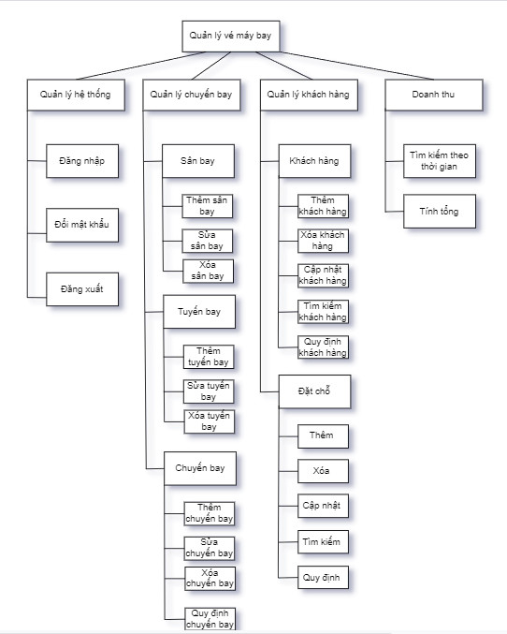

## Xây dựng kế hoạch dự án

### 

# ĐẶC TẢ YÊU CẦU BÀI TOÁN

## Xác định các tác nhân và các Use Case cần thiết cho hệ thống

Tác nhân: Nhân viên, nhân viên quản lý

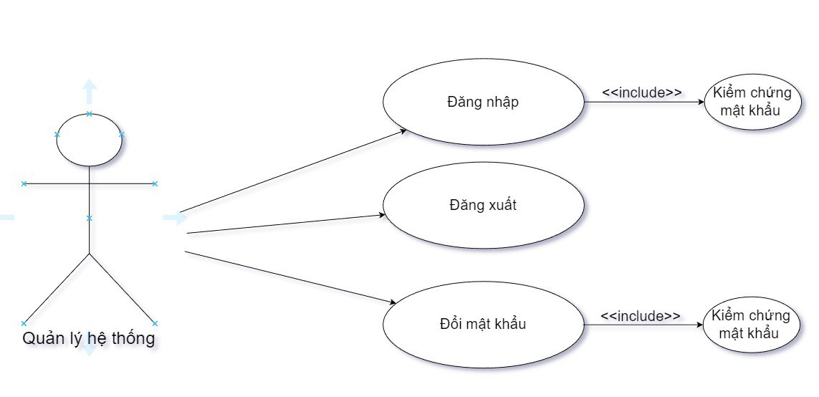

Tác nhân: Nhân viên quản lý

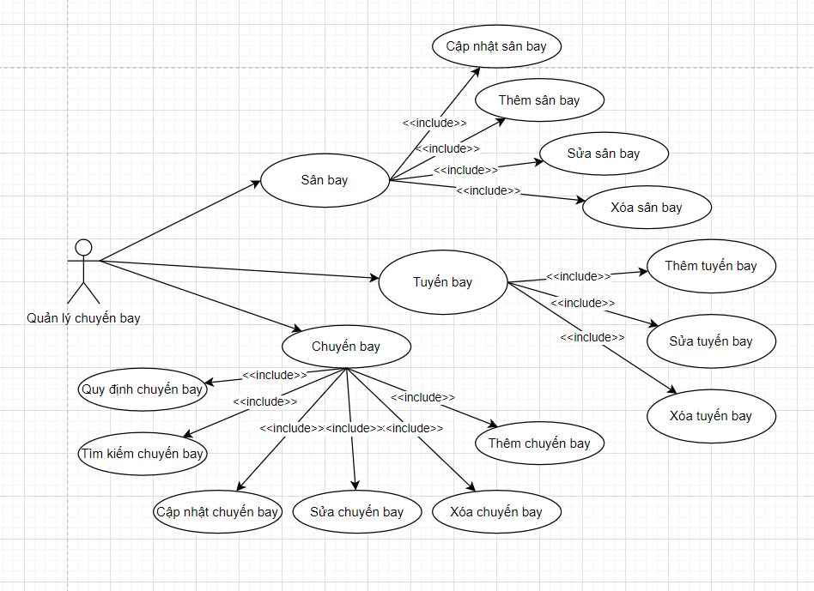

Tác nhân: Nhân viên quản lý, nhân viên

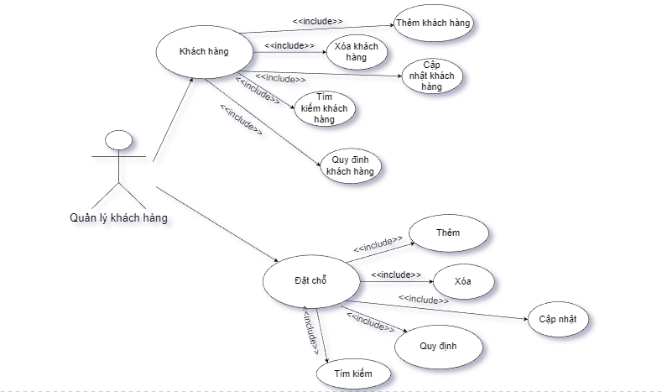

Tác nhân: Nhân viên quản lý

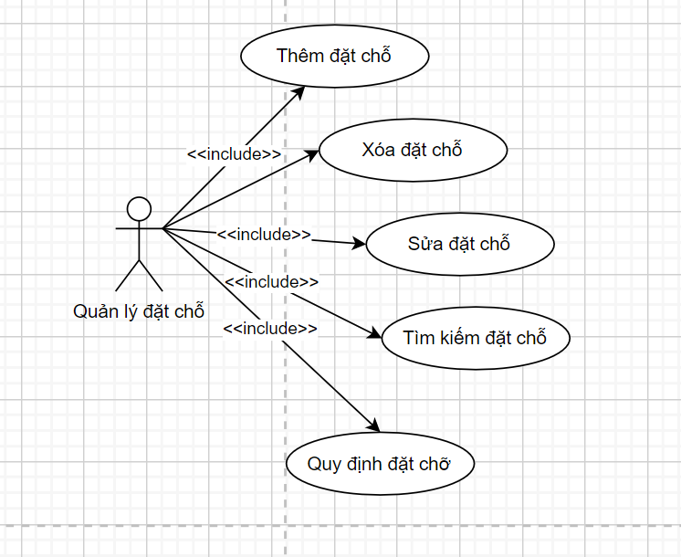

## Vẽ biểu đồ Use Case tổng quan

## 

# PHÂN TÍCH YÊU CẦU

## Chuyển mô hình thực thể kết hợp sang mô hình vật lý.

**3.1.1 Mô hình CDM**

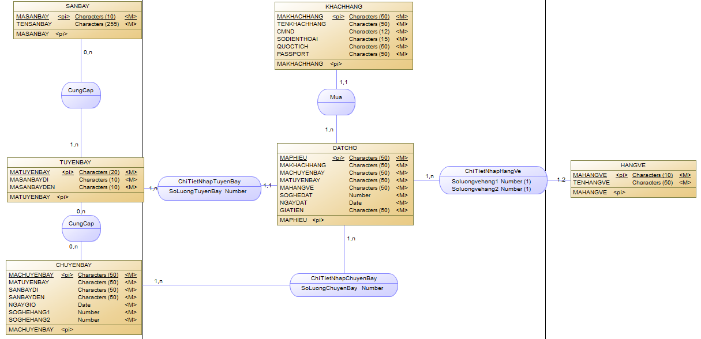

Hình ảnh 3.1.1.1

**3.1.2 Mô hình PDM**

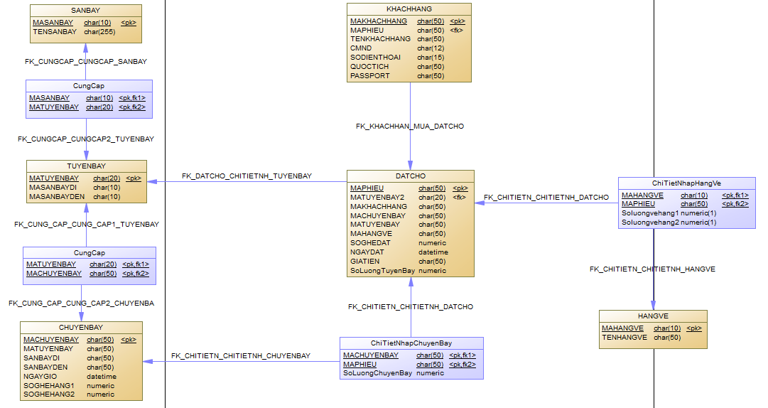

Hình ảnh 3.1.2.1

## Mô tả đầy đủ các thuộc tính của các bảng (table) trong mô hình PDM, xác định các khóa.

**3.2.1 Bảng SANBAY trong mô hình PDM**

|  |  |  |  |  |
| --- | --- | --- | --- | --- |
| **STT** | **Tên** | **Kiểu** | **Ràng Buộc** | **Chức năng** |
| 1 | MASANBAY | Char(10) | Khóa chính | Thông tin mã sân bay |
| 2 | TENSANBAY | Char(255) |  | Thông tin tên sân bay |

## 

## **3.2.2 Bảng TUYENBAY trong mô hình PDM**

|  |  |  |  |  |
| --- | --- | --- | --- | --- |
| **STT** | **Tên** | **Kiểu** | **Ràng Buộc** | **Chức năng** |
| 1 | MATUYENBAY | Char(20) | Khóa chính | Thông tin mã tuyến bay |
| 2 | MASANBAYDI | Char(10) |  | Thông tin mã sân bay đi |
| 3 | MASANBAYDEN | Char(10) |  | Thông tin mã sân bay đến |

**3.2.3 Bảng CHUYẾN BAY trong mô hình PDM**

|  |  |  |  |  |
| --- | --- | --- | --- | --- |
| **STT** | **Tên** | **Kiểu** | **Ràng Buộc** | **Chức năng** |
| 1 | MACHYENBAY | Char(50) | Khóa chính | Thông tin mã chyến bay |
| 2 | MATUYENBAY | Char(50) |  | Thông tin mã tuyến bay |
| 3 | SANBAYDI | Char(50) |  | Thông tin sân bay đi |
| 4 | SANBAYDEN | Char(50) |  | Thông tin sân bay đến |
| 5 | NGAYGIO | Datetime |  | Thông tin ngày giờ |
| 6 | SOGHEHANG1 | Numeric |  | Thông tin số ghế hạng 1 |
| 7 | SOGHEHANG2 | Numeric |  | Thông tin số ghế hạng 2 |

**3.2.4 Bảng KHACHHANG trong mô hình PDM**

|  |  |  |  |  |
| --- | --- | --- | --- | --- |
| **STT** | **Tên** | **Kiểu** | **Ràng Buộc** | **Chức năng** |
| 1 | MAKHACHHANG | Char(50) | Khóa chính | Thông tin mã khách hàng |
| 2 | MAPHIEU | Char(50) | Khóa phụ | Thông tin mã phiếu |
| 3 | TENKHACHHANG | Char(50) |  | Thông tin tên khách hàng |
| 4 | CMND | Char(50) |  | Thông tin chứng mình nhân dân |
| 5 | SODIENTHOAI | Char(50) |  | Thông tin số điện thoại |
| 6 | QUOCTICH | Char(50) |  | Thông tin quốc tịch |
| 7 | PASSPORT | Char(50) |  | Thông tin passport |

**3.2.5 Bảng HANGVE trong mô hình PDM**

|  |  |  |  |  |
| --- | --- | --- | --- | --- |
| **STT** | **Tên** | **Kiểu** | **Ràng Buộc** | **Chức năng** |
| 1 | MAHANGVE | Char(10) | Khóa chính | Thông tin mã hạng vé |
| 2 | TENHANGVE | Char(50) |  | Thông tin tên hạng vé |

**3.2.6 Bảng DATCHO trong mô hình PDM**

|  |  |  |  |  |
| --- | --- | --- | --- | --- |
| **STT** | **Tên** | **Kiểu** | **Ràng Buộc** | **Chức năng** |
| 1 | MAPHIEU | Char(50) | Khóa chính | Thông tin mã phiếu |
| 2 | MATUYEBAY2 | Char(20) | Khóa phụ | Thông tin mã tuyến bay |
| 3 | MAKHACHHANG | Char(50) |  | Thông tin mã khách hàng |
| 4 | MACHUYENBAY | Char(50) |  | Thông tin mã chuyến bay |
| 5 | MATUYENBAY | Char(50) |  | Thông tin mã tuyến bay |
| 6 | MAHANGVE | Char(50) |  | Thông tin mã hạng vé |
| 7 | SOGHEDAT | Numeric |  | Thông tin số ghế đặt |
| 8 | NGAYDAT | Datetime |  | Thông tin số ghế đặt |
| 9 | GIATIEN | Char(50) |  | Thông tin giá tiền |
| 10 | SoLuongTuyenBay | Numeric |  | Danh sách thông tin số lượng tuyến bay |

**3.2.7 Bảng CungCap2 trong mô hình PDM**

|  |  |  |  |  |
| --- | --- | --- | --- | --- |
| **STT** | **Tên** | **Kiểu** | **Ràng Buộc** | **Chức năng** |
| 1 | MASANBAY | Char(10) | Khóa chính thứ nhất | Thông tin mã sân bay (mã khóa chính) |
| 2 | MATUYEBAY | Char(20) | Khóa chính thứ hai | Thông tin mã tuyến bay (mã khóa chính thứ hai) |

**3.2.8 Bảng CungCap trong mô hình PDM**

|  |  |  |  |  |
| --- | --- | --- | --- | --- |
| **STT** | **Tên** | **Kiểu** | **Ràng Buộc** | **Chức năng** |
| 1 | MATUYENBAY | Char(20) | Khóa chính thứ nhất | Thông tin mã tuyến bay (mã khóa chính) |
| 2 | MACHUYEBAY | Char(50) | Khóa chính thứ hai | Thông tin mã chuyến bay (mã khóa chính thứ hai) |

**3.2.9 Bảng ChiTietNhapChuyenBay trong mô hình PDM**

|  |  |  |  |  |
| --- | --- | --- | --- | --- |
| **STT** | **Tên** | **Kiểu** | **Ràng Buộc** | **Chức năng** |
| 1 | MACHUYENBAY | Char(50) | Khóa chính thứ nhất | Thông tin mã chuyến bay (mã khóa chính) |
| 2 | MAPHIEU | Char(50) | Khóa chính thứ hai | Thông tin mã phiếu (mã khóa chính thứ hai) |
| 3 | SoLuongChuyenBay | numeric |  | Số lượng chuyến bay có |

**3.2.10 Bảng ChiTietNhapHangVe trong mô hình PDM**

|  |  |  |  |  |
| --- | --- | --- | --- | --- |
| **STT** | **Tên** | **Kiểu** | **Ràng Buộc** | **Chức năng** |
| 1 | MAHANGVE | Char(10) | Khóa chính thứ nhất | Thông tin mã chuyến bay (mã khóa chính) |
| 2 | MAPHIEU | Char(50) | Khóa chính thứ hai | Thông tin mã phiếu (mã khóa chính thứ hai) |
| 3 | Soluongvehang1 | Numeric(1) |  | Số vé hạng 1 |
| 4 | Soluongvehang2 | Numeric(1) |  | Số vé hạng 2 |

# THIẾT KẾ GIAO DIỆN

## Hình thức thể hiện của màn hình (vẽ màn hình).

**4.1.1 Sơ đồ liên kết màn hình tổng quát**

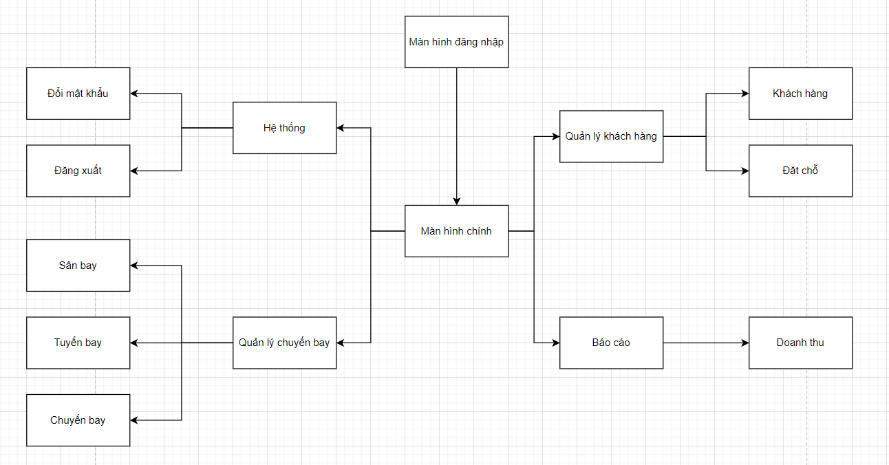

**4.1.2 Danh sách các màn hình**

|  |  |  |  |
| --- | --- | --- | --- |
| STT | Màn hình | Loại màn hình | Chức năng |
| 1 | Màn hình đăng nhập | Màn hình nhập liệu | Đăng nhập vào phần mềm |
| 2 | Màn hình chính | Màn hình chính quản lý bán vé | Trang chính bao gồm các các chức năng hệ thống, quản lý chuyến bay, quản lý khách hàng, báo cáo |
| 3 | Màn hìnhnhập đổi mật khẩu | Màn hình nhập liệu | Thay đổi mật khẩu của tài khoản |
| 4 | Màn hình đăng xuất | Màn hình xuất chương trình | Xuất khỏi chương trình |
| 5 | Màn hình nhập sân bay | Màn hình nhập liệu | Nhập sân bay, danh sách sân bay |
| 6 | Màn hình nhập tuyến bay | Màn hình nhập liệu | Nhập tuyến bay, danh sách tuyến bay |
| 7 | Màn hình nhập chuyến bay | Màn hình nhập liệu | Nhập chuyến bay, danh sách chuyến bay |
| 8 | Màn hình nhập khách hàng | Màn hình nhập liệu | Nhập khách hàng, danh sách khách hàng |
| 9 | Màn hình nhập đặt chỗ | Màn hình nhập liệu | Nhập đặt chỗ, danh sách đặt chỗ |
| 10 | Màn hình doanh thu | Tìm kiếm doanh thu | Tìm kiếm doanh thu, tính tổng tiền doanh thu, danh sách doanh thu |

**4.1.3 Thuật toán sơ đồ logic**

**4.1.3.1 Xét yêu cầu phần mềm “hệ thống đăng nhập” thiết kế dữ liệu đúng đắn**

- Các thuộc tính: **TENTAIKHOAN, MATKHAU**

**-** Thuộc tính trừu tượng: **TENTAIKHOAN**

**-** Sơ đồ logic:

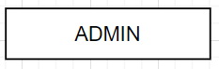

- Thiết kế dữ kiệu:

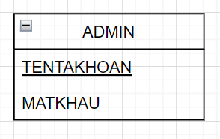

**4.1.3.2 Xét yêu cầu phần mềm “Sân bay” thiết kế dữ liệu đúng đắn**

- Các thuộc tính: **masanbay,tensanbay**

**-** Thuộc tính trừu tượng: **masanbay**

**-** Sơ đồ logic:

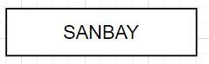

- Thiết kế dữ kiệu:

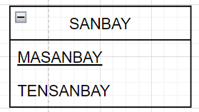

**4.1.3.3 Xét yêu cầu phần mềm “Tuyến bay” thiết kế dữ liệu đúng đắn**

- Các thuộc tính mới: **matuyenbay, masanbaydi, masanbayden**

**-** Thuộc tính trừu tượng: **matuyenbay**

**-** Sơ đồ logic:

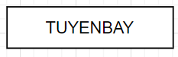

- Thiết kế dữ kiệu:

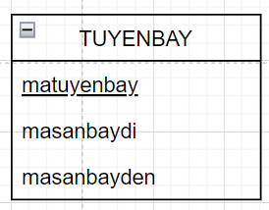

**4.1.3.4 Xét yêu cầu phần mềm “Chuyến bay” thiết kế dữ liệu đúng đắn**

-Các thuộc tính: **MACHUYENBAY, matuyenbay, sanbaydi, sanbayden, NGAYGIO, SOGHEHANG1, SOGHEHANG2**

**-** Thuộc tính trừu tượng: **MACHUYENBAY**

**-** Sơ đồ logic:

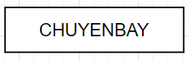

- Thiết kế dữ kiệu:

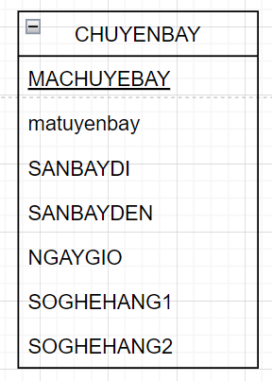

**4.1.3.5 Xét yêu cầu phần mềm “Khách hàng” thiết kế dữ liệu đúng đắn**

-Các thuộc tính: **MAKH, TENKH, CMND, SODIENTHOAI, QUOCTICH, PASSPORT**

**-** Thuộc tính trừu tượng: **MAKH**

**-** Sơ đồ logic:

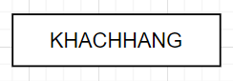

- Thiết kế dữ kiệu:

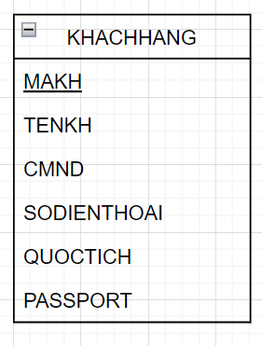

**4.1.3.6 Xét yêu cầu phần mềm “Hạng vé” thiết kế dữ liệu đúng đắn**

-Các thuộc tính mới: **mahangve, tenhangve**

**-** Thuộc tính trừu tượng: **mahangve**

**-** Sơ đồ logic:

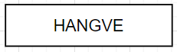

- Thiết kế dữ kiệu:

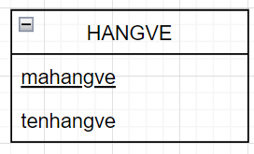

**4.1.3.7 Xét yêu cầu phần mềm “Đặt chỗ” thiết kế dữ liệu đúng đắn**

-Các thuộc tính:**MAPHIEU,MAKH,MACHUYEBAY, MATUYENBAY,MAHANGVE,SOGHEDAT,NGAYDAT,GIATIEN**

**-** Thuộc tính trừu tượng: **MAPHIEU**

**-** Sơ đồ logic:

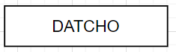

- Thiết kế dữ kiệu:

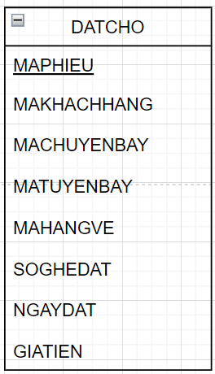

**4.1.4 Sờ đồ logic hoàn chỉnh**

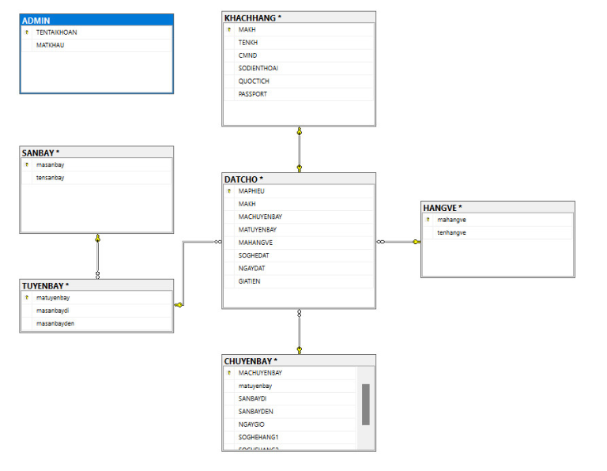

**4.1.5 Danh sách các bản dữ liệu(table) trong sơ đồ**

|  |  |  |
| --- | --- | --- |
| **STT** | **Tên bảng dữ liệu** | **Diễn giải** |
| 1 | ADMIN | Thông tin về người quản lý |
| 2 | SANBAY | Thông tin sân bay, danh sách sân bay |
| 3 | TUYENBAY | Thông tin tuyến bay, danh sách tuyến bay |
| 4 | CHUYENBAY | Thông tin chuyến bay, danh sách chuyến bay |
| 5 | KHACHHANG | Thông tin khách hàng, danh sách khách hàng |
| 6 | DATCHO | Thông tin đặt chỗ, danh sách đặt chỗ |
| 7 | HANGVE | Thông tin hạng vé |

**4.1.6 Thiết kế dữ liệu hoàn chỉnh**

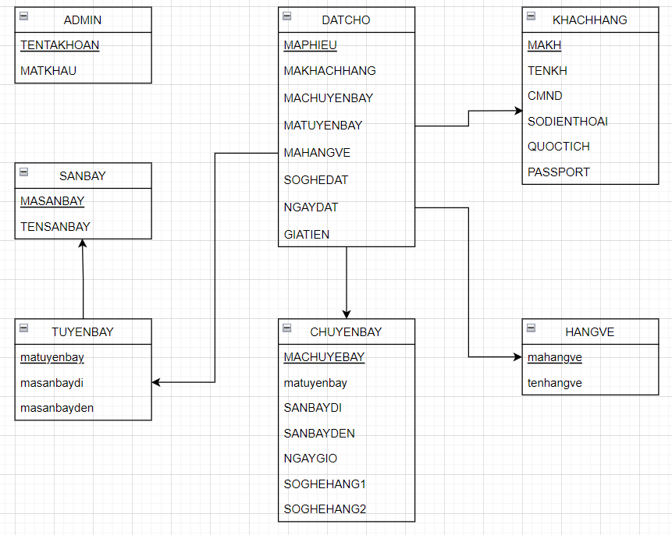

**4.1.7 Mô tả từng bản dữ liệu**

**4.1.7.1 Bảng ADMIN**

|  |  |  |  |  |
| --- | --- | --- | --- | --- |
| **STT** | **Thuộc tính** | **Kiểu dữ liệu** | **Ràng buộc** | **Diễn giải** |
| 1 | TENTAIKHOAN | Varchar(50) | Khóa chính | Nhập thông tin tài khoản |
| 2 | MATKHAU | Varchar(50) |  | Nhập mật khẩu |

**4.1.7.2 Bảng SANBAY**

|  |  |  |  |  |
| --- | --- | --- | --- | --- |
| **STT** | **Thuộc tính** | **Kiểu dữ liệu** | **Ràng buộc** | **Diễn giải** |
| 1 | masanbay | Nvarchar(10) | Khóa chính | Mã sân bay |
| 2 | tensanbay | Nvarchar(255) |  | Tên sân bay |

**4.1.7.3 Bảng TUYENBAY**

|  |  |  |  |  |
| --- | --- | --- | --- | --- |
| **STT** | **Thuộc tính** | **Kiểu dữ liệu** | **Ràng buộc** | **Diễn giải** |
| 1 | matuyenbay | Nvarchar(20) | Khóa chính | Mã tuyến bay |
| 2 | masanbaydi | Nvarchar(10) |  | Mã sân bay đi |
| 3 | masanbayden | Nvarchar(10) |  | Mã sân bay đến |

**4.1.7.4 Bảng CHUYENBAY**

|  |  |  |  |  |
| --- | --- | --- | --- | --- |
| **STT** | **Thuộc tính** | **Kiểu dữ liệu** | **Ràng buộc** | **Diễn giải** |
| 1 | MACHUYENBAY | Nvarchar(50) | Khóa chính | Mã chuyến bay |
| 2 | matuyenbay | Nvarchar(20) |  | Mã tuyến bay |
| 3 | SANBAYDI | Nvarchar(50) |  | Sân bay đi |
| 4 | SANBAYDEN | Nvarchar(50) |  | Sân bay đến |
| 5 | NGAYGIO | DATE |  | Ngày giờ |
| 6 | SOGHEHANG1 | Int |  | Số ghế hạng 1 |
| 7 | SOGHEHANG2 | Int |  | Số ghế hạng 2 |

**4.1.7.5 Bảng KHACHHANG**

|  |  |  |  |  |
| --- | --- | --- | --- | --- |
| **STT** | **Thuộc tính** | **Kiểu dữ liệu** | **Ràng buộc** | **Diễn giải** |
| 1 | MAKH | Nvarchar(50) | Khóa chính | Mã khách hàng |
| 2 | TENKH | Nvarchar(50) |  | Tên khách hàng |
| 3 | CMND | Nvarchar(12) |  | Chứng minh nhân dân |
| 4 | SODIENTHOAI | Nvarchar(15) |  | Số điện thoại |
| 5 | QUOCTICH | Nvarchar(50) |  | Quốc tịch |
| 6 | PASSPORT | Nvarchar(50) |  | Passport |

**4.1.7.6 Bảng HANGVE**

|  |  |  |  |  |
| --- | --- | --- | --- | --- |
| **STT** | **Thuộc tính** | **Kiểu dữ liệu** | **Ràng buộc** | **Diễn giải** |
| 1 | mahangve | Nvarchar(10) | Khóa chính | Mã hạng vé |
| 2 | tenhangve | Nvarchar(50) |  | Tên hạng vé |

**4.1.7.7 Bảng DATCHO**

|  |  |  |  |  |
| --- | --- | --- | --- | --- |
| **STT** | **Thuộc tính** | **Kiểu dữ liệu** | **Ràng buộc** | **Diễn giải** |
| 1 | MAPHIEU | Nvarchar(50) | Khóa chính | Mã phiếu |
| 2 | MAKH | Nvarchar(50) |  | Mã khách hàng |
| 3 | MACHUYENBAY | Nvarchar(50) |  | Mã chuyến bay |
| 4 | MATUYENBAY | Nvarchar(50) |  | Mã tuyến bay |
| 5 | MAHANGVE | Nvarchar(50) |  | Mã hạng vé |
| 6 | SOGHEDAT | Int |  | Số ghế đặt |
| 7 | NGAYDAT | Date |  | Ngày đặt |
| 8 | GIATIEN | Nvarchar(50) |  | Giá tiền |

## Mô tả (bằng mã giả, vẽ sơ đồ khối hoặc sơ đồ hoạt động) chi tiết các xử lý có trong màn hình.

**4.2.1 Màn hình đăng nhập**

**4.2.1.1Giao diện đang nhập:**

## 

Hình ảnh 4.2.1 Đăng nhập hệ thống

**4.2.1.2 Mô tả đăng nhập:**

|  |  |  |  |
| --- | --- | --- | --- |
| **STT** | **Tên** | **Kiểu** | **Chức năng** |
| 1 | ID Người dùng | TextBox | Nhập tên đăng nhập |
| 2 | Mật khẩu | TextBox | Nhập mật khẩu |
| 3 | Đăng nhập | Button | Thực hiện đăng nhập vào hệ thống |
| 4 | Reset | Button | Thực hiện reset hệ thống |

**4.2.2 Màn hình chính**

**4.2.2.1 Giao diện màn hình chính:**

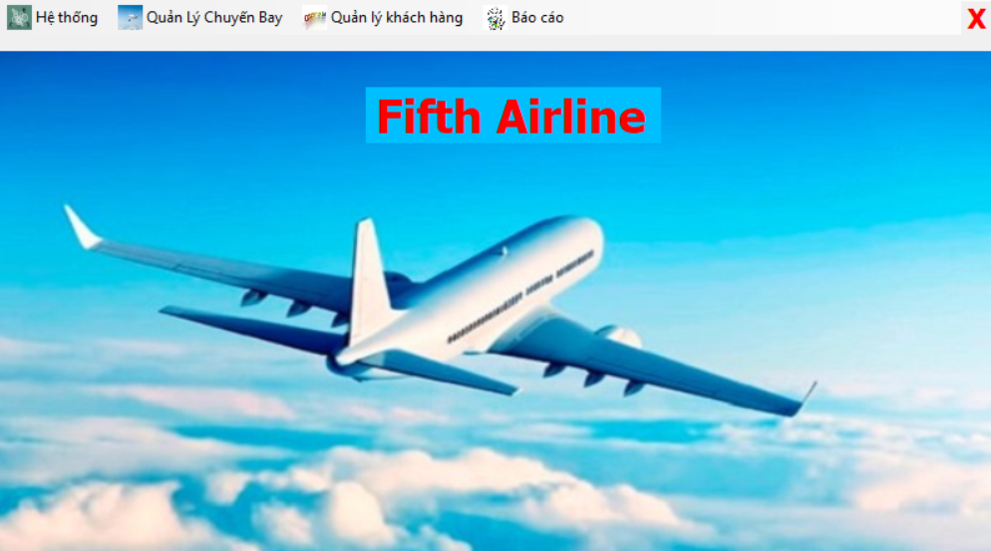

Hình ảnh 4.2.2 Màn hình chính

**4.2.2.2 Mô tả màn hình chính:**

|  |  |  |  |
| --- | --- | --- | --- |
| **STT** | **Tên** | **Kiểu** | **Chức năng** |
| 1 | Hệ thống | ToolStripMenuItem | Đổi mật khẫu, đăng xuất |
| 2 | Quản lý chuyến Bay | ToolStripMenuItem | Sân bay, tuyến bay, chuyến bay |
| 3 | Quản lý khách hàng | ToolStripMenuItem | Khách hàng, đặt chỗ |
| 4 | Báo cáo | ToolStripMenuItem | Doanh thu |

**4.2.3 Thay đổi mật khẩu**

### **4.2.3.1 Giao diện đổi mật khẩu:**

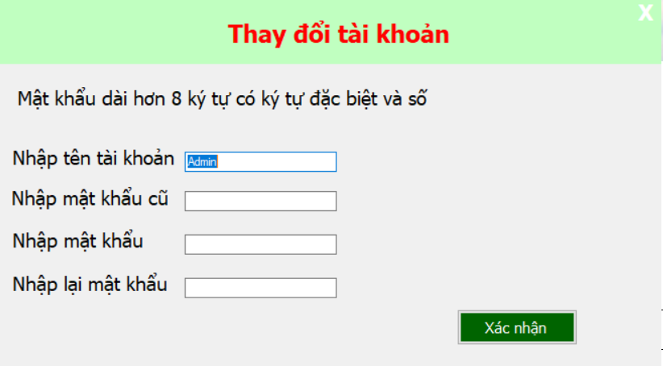

Hình ảnh 4.2.3 Đổi mật khẩu

**4.2.3.2 Mô tả đổi mật khẩu:**

|  |  |  |  |
| --- | --- | --- | --- |
| **STT** | **Tên** | **Kiểu** | **Chức năng** |
| 1 | Nhập tên tài khoản | TextBox | Nhập tài khoản ban đầu |
| 2 | Nhập mật khẫu cũ | TextBox | Nhập mật khẩu cũ |
| 3 | Nhập mật khẩu | TextBox | Nhập mật khẩu mới |
| 4 | Nhập lại mật khẩu | TextBox | Nhập lại mật khẩu mới |
| 5 | Xác nhận | Button | Thực hiện xác nhận mật khẩu mới |

**4.2.4 Sân bay**

**4.2.4.1 Giao diện sân bay:**

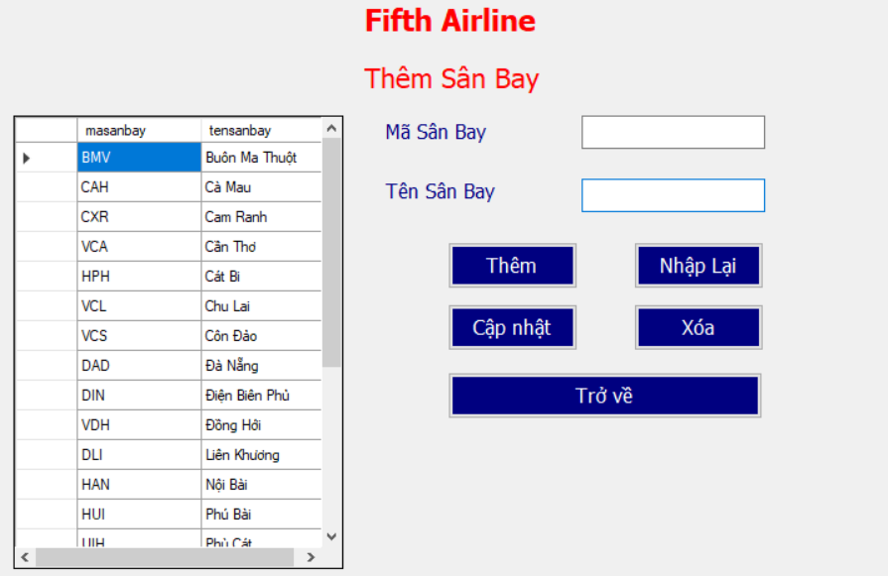

Hình ảnh 4.2.4 Sân bay

**4.2.4.2 Mô tả sân bay:**

|  |  |  |  |
| --- | --- | --- | --- |
| **STT** | **Tên** | **Kiểu** | **Chức năng** |
| 1 | Mã sân bay | TextBox | Nhập mã sân bay |
| 2 | Tên sân bay | TextBox | Nhập tên sân bay |
| 3 | Thêm | Button | Thực hiện thêm sân bay |
| 4 | Nhập lại | Button | Thực hiện nhập lại sân bay |
| 5 | Cập nhật | Button | Thực hiện cập nhật sân bay |
| 6 | Xóa | Button | Thực hiện xóa sân bay |
| 7 | Trở về | Button | Thực hiện trở về trang chính |
| 8 | Danh sách sân bay | Datagridview | Hiển thị danh sách sân bay |

**4.2.5 Tuyến bay**

**4.2.5.1 Giao diện tuyến bay:**

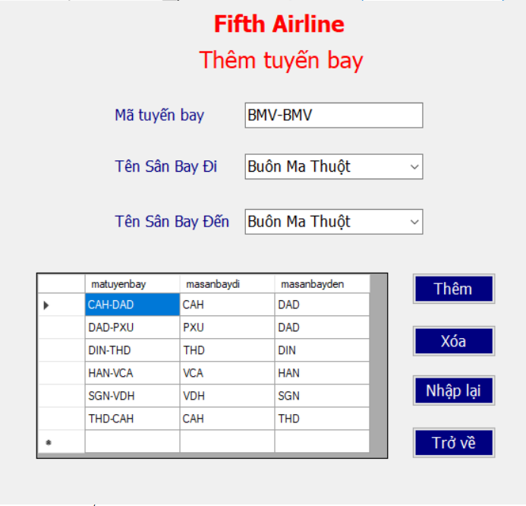

Hình ảnh 4.2.5 Tuyến bay

**4.2.5.2 Mô tả tuyến bay:**

|  |  |  |  |
| --- | --- | --- | --- |
| **STT** | **Tên** | **Kiểu** | **Chức năng** |
| 1 | Mã tuyến bay | TextBox | Nhập mã sân bay |
| 2 | Tên sân bay đi | TextBox | Nhập tên sân bay |
| 3 | Tên sân bay đến | TextBox | Thực hiện thêm tuyến bay |
| 4 | Nhập lại | Button | Thực hiện nhập lại tuyến bay |
| 5 | Thêm | Button | Thực hiện thêm tuyến bay |
| 6 | Xóa | Button | Thực hiện xóa tuyến bay |
| 7 | Trở về | Button | Thực hiện trở về trang chính |
| 8 | Danh sách tuyến bay | Datagridview | Hiển thị danh sách tuyến bay |

**4.2.6 Chuyến bay**

**4.2.6.1 Giao diện chuyến bay**

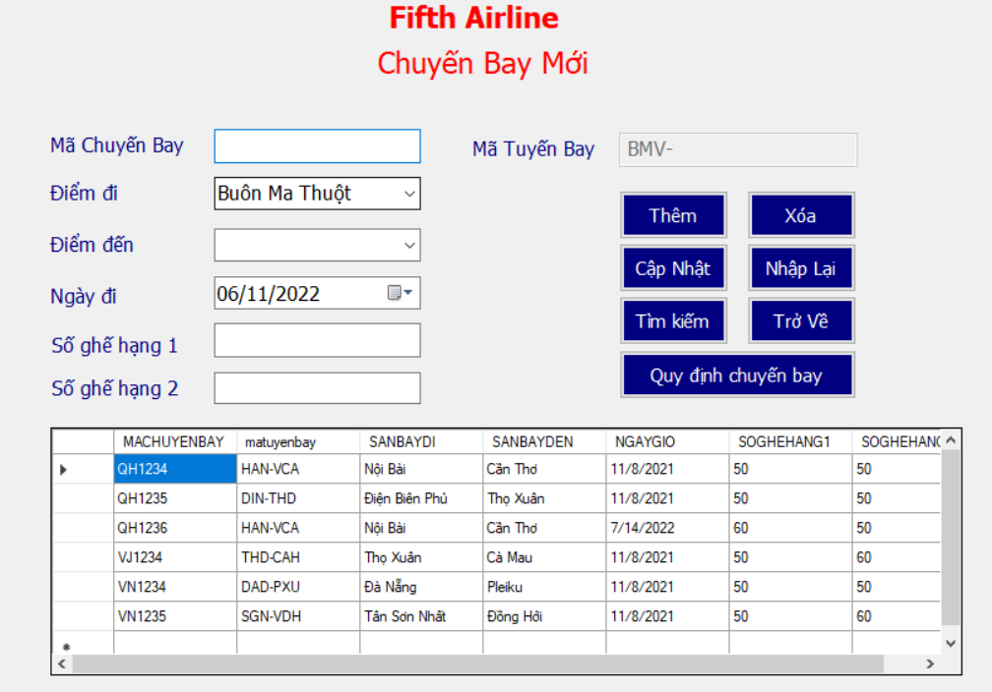

Hình ảnh 4.2.6 Chuyến bay

**4.2.6.2 Mô tả chuyến bay:**

|  |  |  |  |
| --- | --- | --- | --- |
| **STT** | **Tên** | **Kiểu** | **Chức năng** |
| 1 | Mã chuyến bay | TextBox | Nhập mã chuyến bay |
| 2 | Điểm đi | TextBox | Nhập diểm đi chuyến bay |
| 3 | Điểm đến | TextBox | Nhập điểm đến chuyến bay |
| 4 | Ngày đi | TextBox | Nhập ngày đi chuyến bay |
| 5 | Số ghế hạng 1 | TextBox | Nhập số ghế hạng 1 |
| 6 | Số ghế hạng 2 | TextBox | Nhập số ghế hạng 2 |
| 7 | Thêm | Button | Thực hiện thêm chuyến bay |
| 8 | Xóa | Button | Thực hiện xóa chuyến bay |
| 9 | Cập nhật | Button | Thực hiện cập nhật chuyến bay |
| 10 | Nhập lại | Button | Thực hiện nhập lại chuyến bay |
| 11 | Tìm kiếm | Button | Thực hiện tìm kiếm chuyến bay |
| 12 | Trở về | Button | Thực hiện trở về trang chính |
| 13 | Quy định chuyến bay | Button | Thực hiện quy định chuyến bay chuyến bay |
| 14 | Mã tuyến bay | TextBox | Hiện mã tuyến bay khi nhập điểm đi, điểm đến |
| 15 | Danh sách chuyến bay | Datagridview | Hiển thị danh sách chuyến bay |

**4.2.7 Khách hàng**

**4.2.7.1 giao diện khách hàng:**

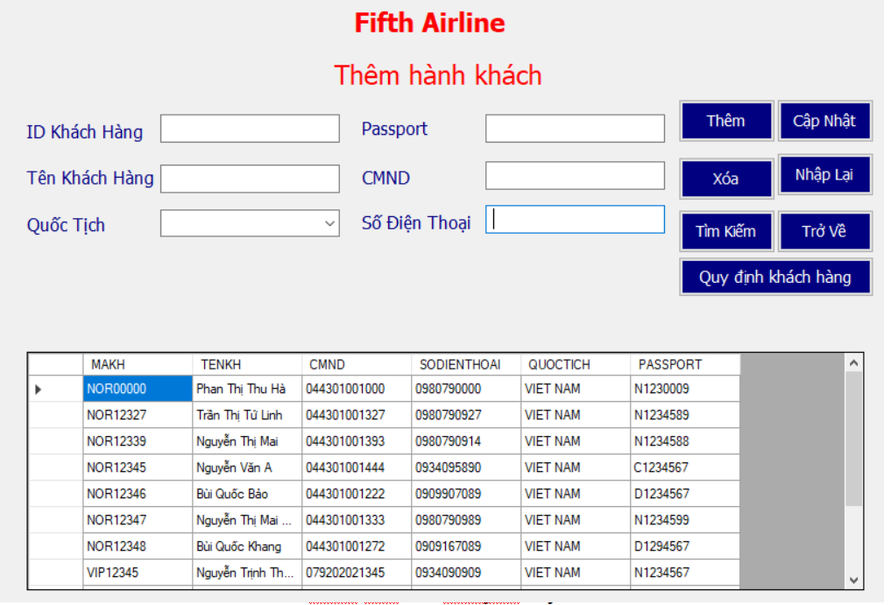

Hình ảnh 4.2.7 Khách hàng

**4.2.7.2 Mô tả khách hàng:**

|  |  |  |  |
| --- | --- | --- | --- |
| **STT** | **Tên** | **Kiểu** | **Chức năng** |
| 1 | ID Khách Hàng | TextBox | Nhập ID khách hàng |
| 2 | Tên Khách Hàng | TextBox | Nhập tên khách hàng |
| 3 | Quốc tịch | TextBox | Nhập quốc tịch khách hàng |
| 4 | Passport | TextBox | Nhập passport khách hàng |
| 5 | CMND | TextBox | Nhập CMND khách hàng |
| 6 | Số điện thoại | TextBox | Nhập số điện thoại khách hàng |
| 7 | Thêm | Button | Thực hiện thêm khách hàng |
| 8 | Xóa | Button | Thực hiện xóa khách hàng |
| 9 | Cập nhật | Button | Thực hiện cập nhật khách hàng |
| 10 | Nhập lại | Button | Thực hiện nhập lại khách hàng |
| 11 | Tìm kiếm | Button | Thực hiện tìm kiếm khách hàng |
| 12 | Trở về | Button | Thực hiện trở về trang chính |
| 13 | Quy định khách hàng | Button | Thực hiện quy định khách hàng, để biết cách nhập thông tin khách hàng |
| 14 | Danh sách khách hàng | Datagridview | Hiển thị danh sách thông tin khách hàng |

**4.2.8 Đặt chỗ**

**4.2.8.1 Giao diện đặt chỗ:**

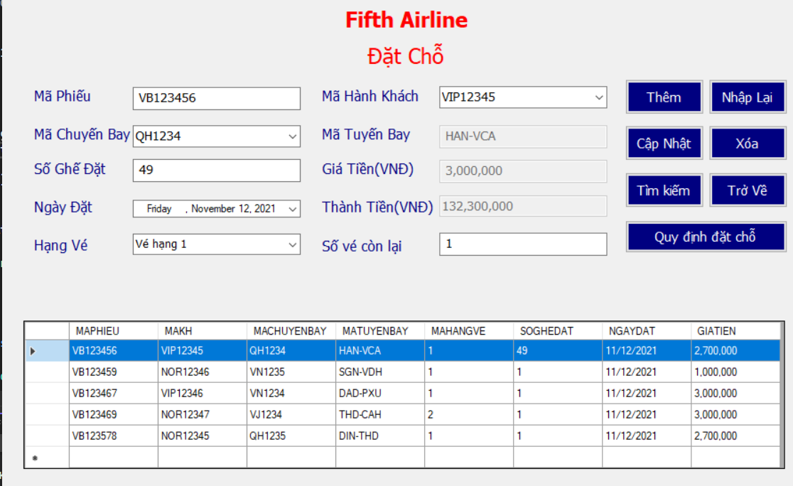

Hình ảnh 4.2.8 Đặt chỗ

**4.2.8.2 Mô tả đặt chỗ:**

|  |  |  |  |
| --- | --- | --- | --- |
| **STT** | **Tên** | **Kiểu** | **Chức năng** |
| 1 | Mã phiếu | TextBox | Nhập mã phiếu đặt chỗ |
| 2 | Mã chuyến bay | TextBox | Nhập mã chuyến bay đặt chỗ |
| 3 | Số ghế đặt | TextBox | Nhập số ghế đặt đặt chỗ |
| 4 | Ngày đặt | TextBox | Nhập ngày đặt chỗ |
| 5 | Hạng vé | TextBox | Nhập hạng vé đặt chỗ |
| 6 | Mã khách hàng | TextBox | Nhập mã khách hàng đặt chỗ |
| 7 | Mã tuyến bay | TextBox | Hiển thị mã tuyến bay khi nhập chuyến bay |
| 8 | Gía tiền(VNĐ) | TextBox | Hiển thị giá tiền khi khách hàng nhập |
| 9 | Thành tiền | TextBox | Hiển thị thành tiền khi khách hàng đặt |
| 10 | Số vé còn lại | TextBox | Hiển thị số ghế còn lại khi nhập số ghế đặt |
| 11 | Thêm | Button | Thực hiện thêm đặt chỗ |
| 12 | Xóa | Button | Thực hiện xóa đặt chỗ |
| 13 | Cập nhật | Button | Thực hiện cập nhật đặt chỗ |
| 14 | Nhập lại | Button | Thực hiện nhập lại đặt chỗ |
| 15 | Tìm kiếm | Button | Thực hiện tìm kiếm đặt chỗ |
| 16 | Trở về | Button | Thực hiện trở về tranh chính |
| 17 | Quy định đặt chỗ | Button | Thực hiện quy định chuyến bay để nhập thông tin trên chính xác |
| 18 | Danh sách đặt chỗ | Datagridview | Hiển thị danh sách thông tin đặt chỗ |

**4.2.9 Doanh thu**

**4.2.9.1 Giao diện doanh thu:**

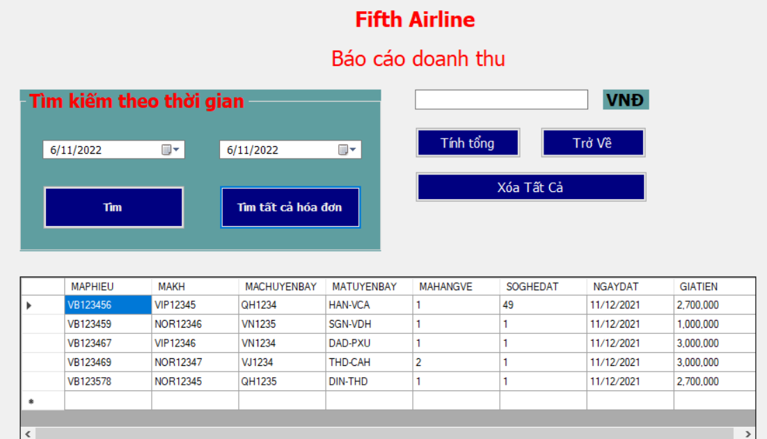

Hình ảnh 4.2.9 Doanh thu

**4.2.9.2 Mô tả doanh thu:**

|  |  |  |  |
| --- | --- | --- | --- |
| **STT** | **Tên** | **Kiểu** | **Chức năng** |
| 1 | Ngày đầu tiên | TextBox | Nhập ngày đầu tiên |
| 2 | Ngày tiếp theo | TextBox | Nhập ngày tiếp theo |
| 3 | Giá tiền hiển thị VNĐ | TextBox | Hiển thị giá tiền khi thực hiện tìm, tìm kiếm tất cả |
| 4 | Tìm | Button | Thực hiện tìm kiếm doanh thu ngày bắt đầu và ngày tiếp theo |
| 5 | Tìm kiếm tất cả hóa đơn | Button | Thực hiện tìm kiếm tất cả trong danh sách doanh thu |
| 6 | Tính tổng | Button | Thực hiện tính tổng giá tiền khi thực hiện tìm kiếm hoặc tìm kiếm tất cả |
| 7 | Trở về | Button | Thực hiện trở về tranh chính |
| 8 | Xóa tất cả | Button | Thực hiện xóa danh sách doanh thu khi thực hiện tìm và tìm kiếm tất cả |
| 9 | Danh sách doanh thu | Datagridview | Hiển thị danh sách thông tin doanh thu khi thực hiện tìm, tìm kiếm tất cả |

# NHẬN XÉT VÀ KẾT LUẬN

**5.1 Nhận xét**

**5.1.1 Ưu điểm**

* Độ tin cậy: Hệ thống có thể kiểm tra dữ liệu nhập vào và cho phép tự động thực hiện một số kiểm tra tự động đối chiếu tìm những bản ghi về dữ liệu, thông báo các số liệu nhập sai để có hướng khắc phục.
* Tính bảo mật: Hệ thống sử dụng phương pháp mã hoá dữ liệu lưu mật khẩu, người sử dụng chỉ có thể thay đổi dữ liệu sau khi đăng nhập vào hệ thống, có hỗ trợ thay đổi mật khẩu. Đăng xuất hệ thống khi không còn sử dụng
* Dễ sử dụng: Chương trình được thiết kế trên giao diện đồ họa với các cửa sổ, hộp thoại và hướng dẫn sử dụng hợp lý. Chương trình có danh sách để sửa, xóa, thêm thông tin hệ thống.
* Tính mềm dẻo: Phần mềm có khả năng phát triển thêm như có thể mở rộng cho người dùng sử dụng file có sẵn để thêm danh sách vào hệ thống.
* Chương trình chỉ được triển khai trên người dùng là thủ thư và phải yêu cầu cài đặt SQL Server 2005 trở lên để sử dụng.

**5.1.2 Khuyết điểm**

* Dữ liệu phải nhập bằng tay, không có thể lấy dữ liệu từ file tính ở ngoài.
* Hong xuất được file excel.
* Đồng bộ hóa dữ liệu mức bình thường.

**5.1.3 Kết quả đạt được**

* Tạo ra được phần mềm quản lý thư viện với mô hình được đưa ra.
* Thực hiện được yêu cầu và quy định đã đặt ra từ ban đầu.
* Nếu kết nối sai cơ sở dữ liệu thì có khả năng sẽ hiển thị sai, Kết nối được cơ sở dữ liệu

**5.2 Hướng phát triển**

* Kiểm tra ràng buộc dữ liệu chặt chẽ hơn ở chức năng cài đặt.
* Phân quyền chi tiết từng chức năng hơn.
* Cải thiện giao diện, quản lý hệ thống lưu trữ dễ chuyển đổi.
* Đồng bộ hóa những thông tin.

**5.3 Kết luận**

* Nhóm em đã hoàn thành đa số các yêu cầu mà đồ án đưa ra và có bổ sung thêm các tính năng khác.
* Tuy nhiên, nhóm còn một số lỗi cần khắc phục như giao diện phần mềm chưa thật sự đẹp hay nhóm em có thiếu sót hay chưa đủ yêu cầu thì mong thầy nhẹ tay.
* Cảm ơn thầy đã hướng dẫn và dạy học bổ ích môn học phần này.

# TÀI LIỆU THAM KHẢO

1. <https://123docz.net/document/518795-cac-buoc-xay-dung-mo-hinh-cdm.htm?fbclid=IwAR3gGrli51XJkckI89BKcj7pn1qm_npY2pWd3FAFBeEIUkMnAP5vo-4PGLE>
2. Kenneth H.Rosen. *Toán học rời rạc và Ứng dụng trong tin học*, Nhà xuất bản lao động 2010, người dịch Bùi Xuân Toại.
3. <https://www.youtube.com/watch?v=6ltUQiwB5Xw&fbclid=IwAR25Cfn8_pGnAkqUeIvoChJToIGJzqhmQGg2FS7hjysp0vmw_t0jmZt-ABY>
4. Các youtobe hướng dẫn làm vẽ mô hình CDM,PDM
5. Link github: